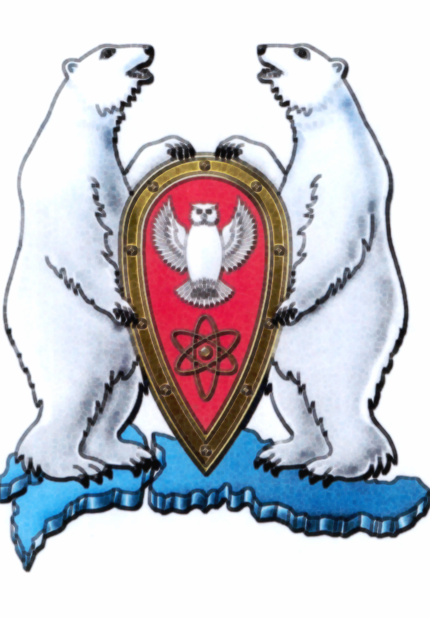
СОВЕТ ДЕПУТАТОВ
МУНИЦИПАЛЬНОГО ОБРАЗОВАНИЯ
ГОРОДСКОЙ ОКРУГ «НОВАЯ ЗЕМЛЯ»
(пятого созыва)
Внеочередная сессия

РЕШЕНИЕ
18 мая 2017 г. № 49

Об утверждения Положения «О порядке оказания материальной помощи беременным женщинам и детям дошкольного и школьного возраста, нуждающимся в лечении в специализированных лечебных учреждениях, а также оплата проезда к месту лечения и обратно, проживающих в муниципальном образовании городской округ «Новая Земля»

В соответствии с Федеральным законом от 06.10.2003 г. №131 «Об основных принципах организации местного самоуправления в Российской Федерации», Уставом муниципального образования городской округ «Новая Земля» от 20.04.2012 № 02 (с последующими изменениями),

Совет депутатов РЕШАЕТ:

- Утвердить прилагаемое Положение «О порядке оказания материальной помощи беременным женщинам и детям дошкольного и школьного возраста, нуждающимся в лечении в специализированных лечебных учреждениях, а также оплата проезда к месту лечения и обратно, проживающих в муниципальном образовании городской округ «Новая Земля».
- Признать утратившим силу решение Совета депутатов муниципального образования «Новая Земля» от 16.02.2007 № 320 (ред. от 29.10.2010 № 231) «Об утверждении Положения о порядке оказания материальной помощи беременным женщинам и детям дошкольного и школьного возраста, нуждающимся в лечении в специализированных лечебных учреждениях, а также оплате проезда к месту лечения и обратно, проживающих в муниципальном образовании городской округ «Новая Земля».
- Настоящее решение подлежит опубликованию в газете «Новоземельские вести», размещению на официальном сайте городского округа «Новая Земля» в информационно-телекоммуникационной сети «Интернет».
- Настоящее Решение вступает в силу со дня принятия.
Глава муниципального образования  «Новая Земля»  _________________ Ж.К. Мусин | Председатель Совета депутатов муниципального образования  «Новая Земля»  ________________ Л.В. Марач

УТВЕРЖДЕНО

решением Совета депутатов

МО «Новая Земля» от 18.05.2017 № 49

ПОЛОЖЕНИЕ
О порядке оказания материальной помощи беременным женщинам и детям дошкольного и школьного возраста, нуждающимся в лечении в специализированных лечебных учреждениях, а также оплата проезда к месту лечения и обратно, проживающих в муниципальном образовании городской округ «Новая Земля»

- Общие положения

1.1. Настоящее Положение разработано в соответствии с Федеральным законом от 06.10.2003 №131 «Об основных принципах организации местного самоуправления в Российской Федерации», Уставом муниципального образования городской округ «Новая Земля».
1.2. Настоящее Положение устанавливает размер, порядок, условия назначения и выплаты материальной помощи беременным женщинам и детям дошкольного и школьного возраста, нуждающимся в лечении в специализированных лечебных учреждениях, а также оплата проезда к месту лечения и обратно (далее по тексту – материальная помощь), зарегистрированных в установленном порядке и проживающих на территории муниципального образования городской округ «Новая Земля, не имеющим льготы по иным основаниям.
1.3. Лечение - комплекс медицинских вмешательств, выполняемых по назначению медицинского работника, целью которых является устранение или облегчение проявлений заболевания или заболеваний либо состояний пациента, восстановление или улучшение его здоровья, трудоспособности и качества жизни.
1.4. В настоящем порядке используются следующие понятия и сокращения:
«заявитель» - гражданин, зарегистрированный по месту жительства или по месту пребывания на территории муниципального образования городской округ «Новая Земля», претендующий на получение материальной помощи, предусмотренной настоящим Положением;
«законный представитель» - физическое лицо, представляющее интересы несовершеннолетнего ребенка или гражданина, признанного в установленном законом порядке недееспособным, ограниченным в дееспособности, действующее на основании документа, подтверждающего статус законного представителя.
1.5. Материальная помощь предоставляется за счет средств местного бюджета.

II. Порядок обращения за оказанием материальной помощи

2.1. Для получения материальной помощи заявитель или его представитель, в течение 90 календарных дней с даты прибытия на территорию муниципального образования городской округ «Новая Земля», указанной в проездных документах (билетах) гражданина, обращается в отдел организационной, кадровой и социальной работы администрации МО ГО «Новая Земля», с заявлением на оказание материальной помощи по форме, установленной настоящим Положением (приложение № 1), для регистрации и дальнейшего рассмотрения на комиссии по оказанию материальной помощи беременным женщинам и детям дошкольного и школьного возраста, нуждающимся в лечении в специализированных лечебных учреждениях (далее по тексту - Комиссия). Состав Комиссии формируется из представителей Администрации и Совета депутатов муниципального образования городской округ «Новая Земля». Количественный состав Комиссии не может быть менее пяти человек. Персональный состав Комиссии утверждается Главой МО ГО «Новая Земля».
2.2. К заявлению прилагаются следующие документы:
1) нотариальная заверенная копия документа, удостоверяющего личность заявителя (для детей в возрасте до 14 лет - нотариальная заверенная копия свидетельства о рождении ребенка);
2) справка о регистрации по месту жительства или по месту пребывания;
3) копия направления лечащего врача медицинского учреждения, расположенного на территории муниципального образования городской округ «Новая Земля»;
4) документы, подтверждающие оплату лечения, обследования, консультаций (договор на оказание медицинских услуг, квитанции, товарные и кассовые чеки), в государственных учреждениях здравоохранения;
5) документ, подтверждающий пребывание в учреждении здравоохранения (медицинская справка о пребывании (с указанием периода пребывания) или выписка из истории болезни, заверенная печатью соответствующего государственного учреждения здравоохранения;
6) справка об отсутствии выплаты материальной помощи на оплату лечения и оплату проезда к месту лечения и обратно по месту работы заявителя, а в случае обращения одного из родителей (законных представителей) несовершеннолетнего ребенка, справка об отсутствии материальной помощи на оплату лечения и оплату проезда к месту лечения и обратно по месту работы обоих родителей (законных представителей);
7) оригинал проездного документа, подтверждающего передвижение одним из доступных видов транспорта (дополнительно к основному документу — посадочный талон). В случае утери проездного документа, посадочного талона предоставляется архивная справка с указанием серии, номера билета, даты выезда, маршрута, стоимости билета, Ф.И.О. пассажира;
8) документ, содержащий сведения о реквизитах кредитной организации (в том числе о реквизитах лицевого счета получателя) для перечисления средств на лицевой счет получателя, открытый в кредитной организации Российской Федерации на имя заявителя.
2.3. В случае лечения за пределами Архангельской области заявитель (представитель) к заявлению с документами указанными в пункте 2.2. настоящего Положения, предоставляет заключение о необходимости специализированной медицинской помощи за пределами Архангельской области.
2.4. Днем обращения за материальной помощью считается день приема (регистрации) заявления с документами, указанными в пункте 2.2 настоящего Положения.
2.5. Срок рассмотрения заявления об оказании материальной помощи по общему правилу составляет 07 календарных дней с даты регистрации заявления и документов, предусмотренных пунктом 2.2 настоящего Положения в отделе организационной, кадровой и социальной работы администрации МО ГО «Новая Земля». В исключительных случаях, а также в случае направления запроса о предоставлении информации в государственные и муниципальные учреждения, иные организации максимальный срок рассмотрения заявления об оказании материальной помощи не может превышать 30 календарных дней с обязательным направлением уведомления Заявителю о причинах продления срока рассмотрения его заявления.

III. Рассмотрения заявления, назначение и выплаты материальной помощи

3.1. Комиссия проверяет правильность оформления заявления, соответствие изложенных в нем сведений по представленным документам и при необходимости требует дополнительного представления документов.
3.2. Комиссия вправе запросить от организаций и предприятий информацию о факте лечения в специализированных лечебных учреждениях, а также о факте проезда к месту лечения и обратно, обратившегося за материальной помощью.
3.3. Комиссия принимает решение о предоставлении материальной помощи либо об отказе в ее предоставлении, а также определяет размер материальной помощи. Решение принимается открытым голосованием, простым большинством голосов.
В протоколе заседания комиссии о предоставлении материальной помощи либо об отказе в ее предоставлении должны быть указаны:
- дата рассмотрения заявления;
- суть заявления;
- приложенные документы;
- обстоятельства и документы, на основании которых было принято решение;
- подробное обоснование принятого решения;
- размер единовременной материальной помощи, которую предлагается предоставить;
- мнения (с обоснованием) членов Комиссии, которые голосовали против принимаемого решения Комиссии.
3.4. Управление Комиссией осуществляет председатель Комиссии, а в его отсутствие заместитель председателя Комиссии. Делопроизводство ведет секретарь Комиссии.
Протокол заседания комиссии подписывается председателем, секретарём Комиссии и направляется Главе МО ГО «Новая Земля».
3.5. О принятом решении заявитель либо законный представитель уведомляются в письменной форме по указанному месту жительства или месту пребывания в сроки, не превышающие 03 дней с момента принятия решения. В случае отказа в назначении материальной помощи в уведомлении указывается причина отказа.
3.6. В назначении материальной помощи может быть отказано в следующих случаях:
- предоставление заявителем неполного пакета документов (указанных в п. 2.2. настоящего Положения);
- предоставление заявителем недостоверных сведений, установленных при проверке документов, необходимых для оказания материальной помощи;
- наличие у заявителя права на получения бесплатного лечения в учреждениях здравоохранения, бесплатного проезда к месту лечения и обратно;
- наличие льгот по иным основаниям;
- отсутствие у заявителя регистрации по месту жительства или по месту пребывания на территории муниципального образования городской округ «Новая Земля»;
- обращение с заявлением и документами по истечении 90-дневного срока, установленного пунктом 2.1. настоящего Положения.
3.7. Глава МО ГО «Новая Земля» по результатам заседания Комиссии, издает муниципальный правовой акт об оказании материальной помощи.
3.8. Решение о выплате материальной помощи размещается в средствах массовой информации.
3.9. Материальная помощь назначается и выплачивается в соответствии с настоящим Положением не чаще одного раза в год. В случае экстренного (неотложного) медицинского вмешательства, которое не может быть оказано на территории муниципального образования городской округ «Новая Земля» материальная помощь может быть предоставлена повторно в течение года.
3.10. Материальная помощь выплачивается, согласно предоставленным документам, подтверждающим оплату лечения, обследования, консультаций в государственных учреждениях здравоохранения. Оплата проезда к месту лечения и обратно производится по наименьшей стоимости проезда кратчайшим путем.
3.11. Материальная помощь выплачивается гражданам в денежной форме в 10-дневный срок со дня принятия соответствующего решения комиссией.
3.12. Выплата материальной помощи осуществляется администрацией муниципального образования городской округ «Новая Земля» непосредственно заявителю либо его законному представителю путем перечисления денежных средств на лицевой счет, открытый в кредитной организации Российской Федерации.

Приложение № 1
к положению «О порядке оказания материальной помощи беременным женщинам и детям дошкольного и школьного возраста, нуждающимся в лечении в специализированных лечебных учреждениях, а также оплата проезда к месту лечения и обратно, проживающим в муниципальном образовании городской округ «Новая Земля» от 18.05.2017 № 49

Главе МО ГО «Новая Земля»

ЗАЯВЛЕНИЕ

Я,____________________________________________________________________________
(фамилия, имя, отчество заявителя)
проживающий (ая) по адресу ____________________________________________________
_____________________________________________________________________________ ______________________________серия _________________ №_______________________
(вид документа, удостоверяющего личность)
выдан (кем, дата выдачи)__________________________________________________________ _____________________________________________________________________________
прошу оказать материальную помощь, так как, нуждаюсь (сама, ребенок нужное подчеркнуть) в лечении в специализированных лечебных учреждениях, а также оплате проезда к месту лечения и обратно________________________________________________________
_______________________________________________________________________________________________________________________________________________________________________________________________________________________________________
К заявлению прилагаю следующие документы:
_________________________________________________________________________________________________________________________________________________________________________________________________________________________________________________________________________________________________________________________________________________________________________________________________.

Я предупрежден(а) об ответственности за достоверность представленных сведений и документов.

«___» _____________________ 20____г. _______________________
(подпись)

Правильность сведений и достоверность документов подтверждаю

____________________________ ______________________________________
дата принятия заявления подпись специалиста, принявшего заявление

